如何做创新？如何成为创新型人才？
——创新方法论体系“创新地图”

在美国，判断企业是否将创新作为核心竞争力而非时尚口号有三条标准：一是在企业层面上，是否有一套体系化的创新系统架构，包括创新目标、创新战略、创新方法、组织安排、创新流程、财政预算、多元化制度等。二是在员工层面上，是否接受过作为正规商业创新者的训练，企业是否对员工在日常工作中对于用于创新、思考、试验的时间空间和结果有制度安排并在绩考体系中体现出来，跨部门的员工之间是否有制度化安排的联系与交流等。三是在员工与企业的互动层面上，当员工有创新想法时，他是否知道去哪里寻求帮助，包括想法的评估、指导者的推进、企业资金和资源的获取、试验的验证等。

创新方法论体系“创新地图”的作者周宏桥先生，在中美两国一线从事产品创新20年，最近2年全封闭阅读总结写作，将十几年间全球有关创新的书籍、《哈佛商业评论》有关创新的所有论文、人类文明史上的重大创新成果产生的背景及其过程等收集、通读、整理和总结，同时重新梳理了自己20年的创新实践，做了理论化的抽象与建模，最终提纯了这个创新方法论体系，凝练出《就这么做创新：体系、方法与创新地图》。

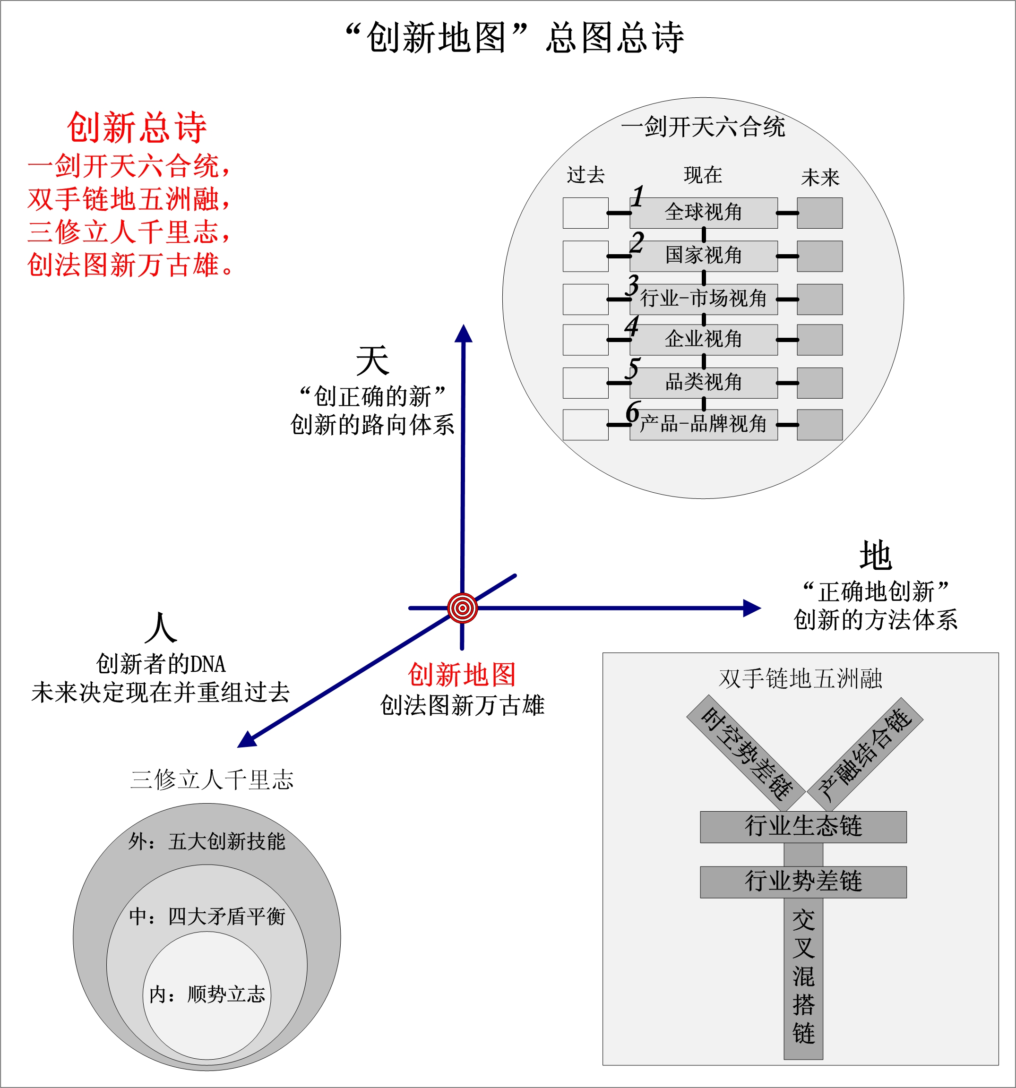

创新地图之“天篇”将全球、中国、行业-市场、企业、品类、产品-品牌六大维度一以贯之，从“创正确的新”的角度透视创新的趋势路向；“地篇”从组织所处的生态链、行差链、时空链、产融链、混搭链五大链条纵横穿越，从“正确地创新”的角度体察创新的具体技法；“人篇”阐述自外而内成为创新人才必须突破的五大技能、四大矛盾及内心自我的三重阻隔。

附录：名家评价：
- 美国摩托罗拉公司全球资深副总裁、大中华区总裁孟樸，“宏桥基于其20年的创新实践和博览群书，将创新的内涵成功落地为一个实战可操作的整体体系——创新地图，将开启中国创新的新篇章。”
- 北极光创投合伙人、前美国纳斯达克上市公司Netscreen联合创始人邓锋，“开卷有益，这是一次愉快的头脑风暴之旅。”
- 酷6网创始人兼CEO 李善友，“如何概括宏桥这本立意高远的书？我引用历史学家黄仁宇的三段论：上看其想象力抽象提纯的方法体系，下看其二十年实践印证的创新案例，外看其对历史哲学及政经大势的纵横捭阖。”
- 《福布斯》中文版杂志总编辑周健工，“宏桥博览群书、创意盎然，对创新在个人、企业、行业、国家等各层面做了系统、全面的思考总结并升华为可操作的体系。”
- 北京大学教育学院党委书记陈晓宇博士，“宏桥关于创新人才的修炼给出了在理想与现实有距条件下挪闪腾移之道。”

2010年6月22日（星期三）13:45-16:00
海淀培训中心
（海淀科技大厦5层，中国农业科学院斜对面）

特邀讲者、产品创新专家：周宏桥 先生

研讨内容：
- 从一个行业的产生、发展与成熟的历程解读“创新地图”（本次以PC行业为例）
- 创新成功的3大关键要素以及创新失败的9大主要原因
- 成为创新型人才的5大技能、4大矛盾及内心自我的顺势立志

培训费：
会员 免费
非会员 200元/人次

讲师介绍：产品创新专家周宏桥先生

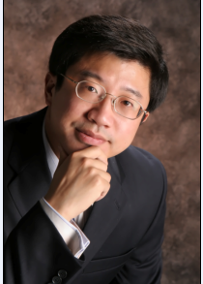
同时作为分享者与实践者跨越创新事业两端：作为分享者，通过新维创新私塾——突破性创新培训咨询，与中国一线精英分享经验、升级书稿。作为实践者，目前以投资人股东在建的产品有RFID(bizGrid.cn)、个性牛仔(EFjeans.com)等。

作为实践者：中美职涯20年14款大中型产品的设计与实施，包括世界级的美国微软MSN（全球数亿用户）、美国Galleon电子商务平台（时世界十大平台之一）等；国家级的Elastos操作系统（信产部/科技部重大专项）、人行卫星通讯联行系统（国家八五重大工程）等；企业级的TVie网络电视系统（被搜狐用于北京奥运）、TrafficCast实时路况系统（被移动用于上海世博）等以及著作《就这么做产品》（做产品的方法体系，2009年度畅销书第12名）、《就这么做创新》（做创新的方法体系，预计2010年6月18日出版）。

作为分享者：曾在院校如北大、清华、中科院等；企业如微软、东软、金山软件等；政府如珠海高新区、西安高新区、上海浦东软件园等；全国大会如亚太研发大会、中国软件英雄大会、全国高校电子商务大会等做过百场演讲培训。

历任程序员/产品经理/产品设计师/开发主管（微软）、产品副总裁（科泰）、首席产品官/首席运营官（美慧）、总裁（蓝巍）。历兼中国计算机学会YOCSEF全国副主席。历读北京大学计算机系本科、美国Syracuse 大学计算机硕士、华盛顿大学EMBA。

北京中关村IT专业人士协会（ZITPA）
北京中关村IT专业人士协会（Beijing Zhongguancun IT Professionals Association，ZITPA，简称IT协会）是北京市民政局社团办于2000年10月21日批准成立，由IT企业及IT专业人士组成的非营利性团体法人。
为会员服务，解决会员企业的共性问题，促进IT专业人士的发展，促进IT行业发展环境的持续改善，是本协会的宗旨。据此，协会致力于为会员企业打造资源共享的平台，为有志于社会工作的志愿者提供奉献的舞台，为IT专业人士营造一个温暖的家。
协会下设CEO沙龙委员会、培训委员会、人力资源委员会、项目管理委员会等机构，这些由志愿者管理和运作的组织成为协会发展的保证。协会还拥有业界一流的百人顾问团队，他们的远见卓识、成功的实践经验以及支持公益的行动，为协会的发展增添光彩。
活动的高品质、活动的持续可信和积极参与的志愿者，是本协会活动的三大特色。协会拥有享誉中关村内外的多项品牌活动：创立于2001年的中关村IT业人力资源状况调查，创立于2001年的会员培训活动，创立于2002年的CEO沙龙活动，创办于2007年的中关村人才论坛等。协会迄今已经举办各类活动400余次，参与企业超过5000家，参与人员超过50000人次。
协会实行会员制。凡从事IT及其相关领域工作的企业和个人，均可申请加入协会，参与协会活动的创立、组织，为中关村园区建设和社会发展贡献智慧和力量，并从中结识同行，交流经验，获得提升、发展和成就的机会。
竭诚为会员服务、一切为了会员的利益是本协会工作的最高准则。

报名联系：

联系人：董效芬
联系电话：62563533、62566177
E-mail：zitpa@zitpa.org
地址：北京市海淀区苏州街49-3号盈智大厦305室。100080

报名回执：

姓名 |  | 公司名称
职务 |  | 公司地址/邮编
电话 |  | 传 真
email |  | 会员否（√） | 是 □ 否 □

附地图：
